Пороговая мощность филаментации волнового пакета при аномальной дисперсии групповой скорости
Залозная Е.Д.
студент
Московский государственный университет имени М.В. Ломоносова, физический факультет, Москва, Россия
E-mail: ed.zaloznaya@physics.msu.ru

При распространении фемтосекундных лазерных импульсов в прозрачных диэлектриках в результате динамического баланса керровской самофокусировки излучения и его дефокусировки в самонаведенной лазерной плазме происходит пространственно-временная локализация световой энергии с формированием протяженных филаментов [1]. При филаментации в условиях аномальной дисперсии групповой скорости (АДГС) вследствие согласованной компрессии волнового пакета (ВП) в пространстве и во времени возможно формирование экстремально сжатого образования - высокоинтенсивной световой пули (СП). Понятие СП впервые введено в [2], где в безаберрационном приближении рассмотрено распространение излучения в керровской диспергирующей среде во втором приближении теории дисперсии.
Для математического описания филаментации мощных лазерных импульсов в прозрачных диэлектриках при численном моделировании использовалось приближение медленно меняющейся волны [3], уравнения которого описывают дифракцию пучка, дисперсию импульса, нестационарные изменения показателя преломления среды, вызванные керровской и плазменной нелинейностями, а также генерацию лазерной плазмы и ослабление излучения. Рассматривалась филаментация коллимированного спектрально ограниченного излучения волнового пакета с гауссовым распределением амплитуды светового поля во времени и в поперечном сечении пучка.
В работе численно исследовано влияние соотношения дифракционной 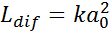 и дисперсионной 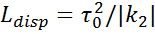 (где ) длин входного излучения на филаментацию и формирование СП при распространении фемтосекундных ВП в плавленом кварце, CaF₂ и LiF. Рассматривался режим одиночной филаментации волновых пакетов на длинах волн 2000 нм, 3000 нм и 3100 нм соответственно, что соответствует области АДГС рассматриваемых диэлектриков. При численном моделировании распространения фемтосекундных лазерных импульсов варьирование параметра 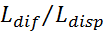осуществлялось рассмотрением ВП различного начального радиуса пучка (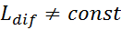) при постоянной длительности импульса (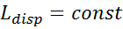). Для всех рассматриваемых сред изменение соотношения 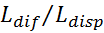 производилось в интервале 0.1÷13.
Увеличением начальной энергии излучения при моделировании процесса филаментации для различных значений параметра была найдена минимальная мощность, при которой имеет место формирование СП. Это значение мощности можно рассматривать как пороговую мощность филаментации и образования световой пули . На рис.1 приведены значения пороговой мощности филаментации и образования СП, отнесенные к критической мощности стационарной самофокусировки , в зависимости от 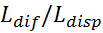, полученные для плавленого кварца, LiF и CaF₂.
При 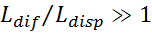 пороговая мощность филаментации превышает критическую мощность самофокусировки, что является следствием падения пиковой интенсивности в ВП при дисперсионном расплывании импульса на начальном этапе его распространения. При уменьшении параметра пороговая мощность филаментации монотонно спадает, достигая значения при 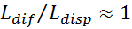 и опускаясь ниже в области 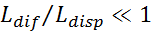. Результаты численного исследования зависимости относительной пороговой мощности от параметра подобны результатам, экспериментально полученным в ИСАНе.
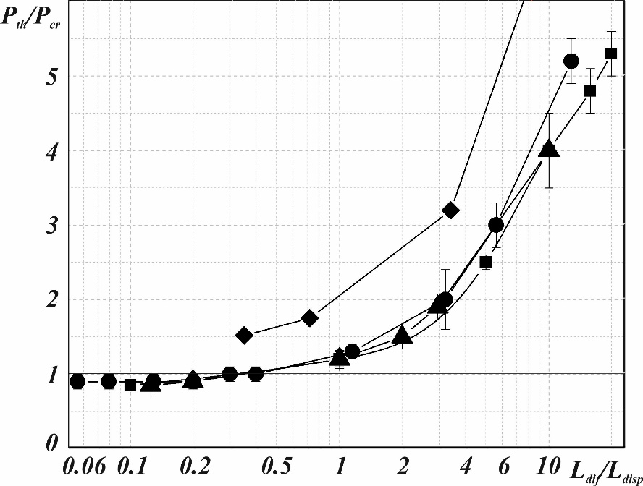 | Рис.1. Пороговая мощность филаментации и образования СП, отнесенная к критической мощности стационарной самофокусировки P_{th}/P_{cr} в зависимости от параметра подобия . Эксперимент плавленый кварц - ♦; численное моделирование: плавленый кварц (●), LiF (▲), CaF₂ (■).
По рис.1 видно, что значения пороговой мощности образования СП , отнесенные к критической мощности стационарной самофокусировки , для всех рассмотренных ВП и диэлектриков имеют единую зависимость от отношения . Это означает, что отношение является параметром подобия процесса возникновения филаментации и образования СП при распространении ВП среднего ИК диапазона в прозрачном диэлектрике в условиях аномальной дисперсии групповой скорости.

Литература
- Кандидов В.П., Шленов С.А., Косарева О.Г. Филаментация мощного фемтосекундного лазерного излучения // Квант. электрон. 2009. Т. 39, № 3. С. 205-228.
- Silberberg Y. Collapse of optical pulses // Opt. Lett. 1900. V.15, N 22. P. 1282–1284.
- Brabec T., Krausz F. Nonlinear optical pulse propagation in the single-cycle regime // Phys. Rev. Lett. 1997. V. 78, N. 17. P.3282-3285.

